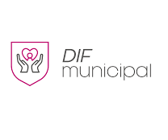

UNIDAD DE TRASPARENCIA E INFORMACIÓN DEL MUNICIPIO DE DEGOLLADO JALISCO

INTEGRANTES DEL COMITÉ DE LA UNIDAD DE TRASPARENCIA

L.C.P. CLAUDIA REYES CABEZA, PRESIDENTA DEL COMITÉ DE TRASPARENCIA

TEL. 345 937 1020, CORREO: [degollado@difjalisco,gob.mx](mailto:degollado@difjalisco,gob.mx)

L.C.P. CLAUDIA NAPOLES FERMANDEZ, ENCARGADA EN ADMINISTRACION, FINANZAS Y

FUNCIONES DEL CONTROL INTERNO, TEL. 345937 1020, CORREO: [degollado@difjalisco,gob.mx](mailto:degollado@difjalisco,gob.mx)

C. ADRIANA DE LOS SANTOS HERNANDEZ, TITULAR DE LA UNIDAD DE TRASPARENCIA DIF MUNICIPAL, TEL. 345937 1020, CORREO [trasparenciadif2427@gmail.com](mailto:trasparenciadif2427@gmail.com)